Программа «Основные средства». Ввод ежемесячного ресурса.
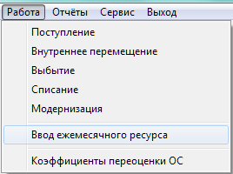
- В этом режиме вводятся, корректируются и распечатываются данные об использованном ресурсе по объектам ОС для расчёта амортизации (износа) производительным методом.
В главном меню необходимо выбрать «Работа», затем «Ввод ежемесячного ресурса».

- Открывается список всех объектов ОС с производительным способом начисления износа и общим ресурсом (из инвентарной карточки) на текущую дату. Если данные по использованному ресурсу за месяц ещё не были введены, то проставляется «0». Дату можно изменить вручную или выбрать из календаря, затем нажать кнопку «Обновить». Ввод и корректировка осуществляется прямо в таблице.
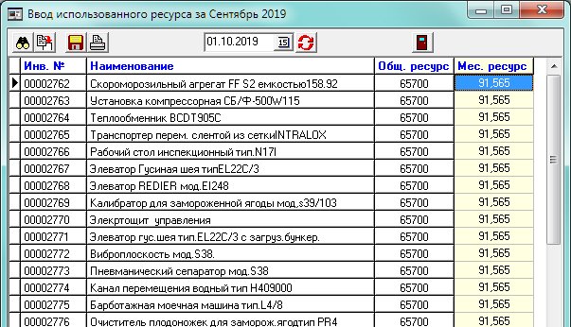
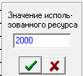
– поиск в текущей колонке (клавиша «F7»);
– ввод одного значения для всех объектов ОС (клавиша «F5»);
– сохранение изменений (клавиша «F2»);
– печать ведомости использованного ресурса за месяц (клавиша «F9»);
– обновление данных на заданную дату;
– выход (клавиша Esc).

